Светлана Симакова

Наталья Солженицына побывала в гостях у 74.ru

(74.ru. 2014. 16 октября. URL: http://chelyabinsk.ru/text/newsline/856014.html?full=3)

Президент Фонда Александра Солженицына, вдова писателя Наталья Солженицына приехала в Челябинск по приглашению преподавателей физико-математического лицея № 31, она стала гостьей литературного фестиваля «Открытая книга».
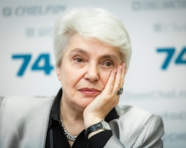
В первый день своего пребывания на Южном Урале Наталья Солженицына дала большое интервью журналистам сайта 74.ru. Она рассказала, что сегодня не так часто принимает приглашения принять участие в различных форумах, потому что много работы — Наталья Дмитриевна продолжает готовить к изданию полное собрание сочинений Александра Солженицына. Но она с радостью приняла приглашение приехать в 31 лицей.
«О вашем физико-математическом лицее ходят легенды, — рассказала Наталья Солженицына журналистам нашего сайта. — Вообще физико-математических школ в стране немало, но ваш лицей дает стране золотые медали в международных олимпиадах. В сегодняшней ситуации, когда мы оказались в такой стиснутой позиции, особенно важно поддерживать наших талантливых детей. Наш народ такой талантливый, страна такая богатая, и так нерационально мы используем и ресурсы человеческие, и ресурсы природные. Как бы не хотим понимать, что в наступившей эпохе глобализации выигрывает не та страна, у которой больше полезных ископаемых, а та, у которой более образованное и культурное население. И ваш лицей в этом смысле — жемчужина».

